Pregunta interactiva de Càlcul de primitives
https://stemcollection.com/r/2655
Preview
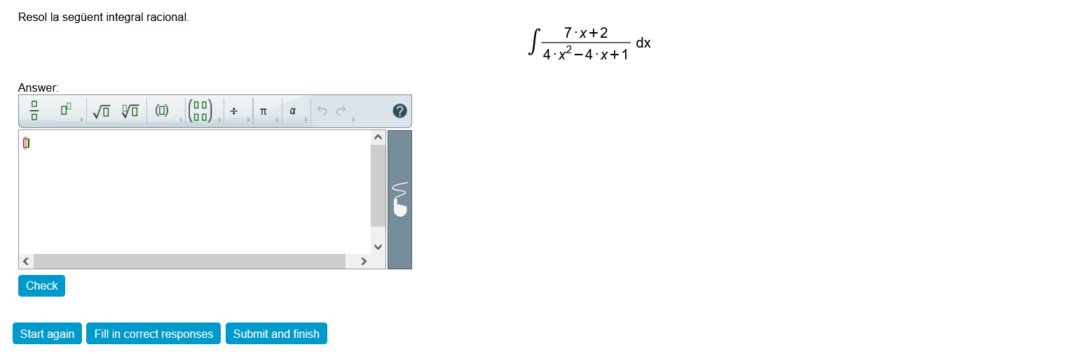

Aquesta pregunta forma part de les preguntes de STEM collection | WIRIS math
https://stemcollection.com/om/24/ca

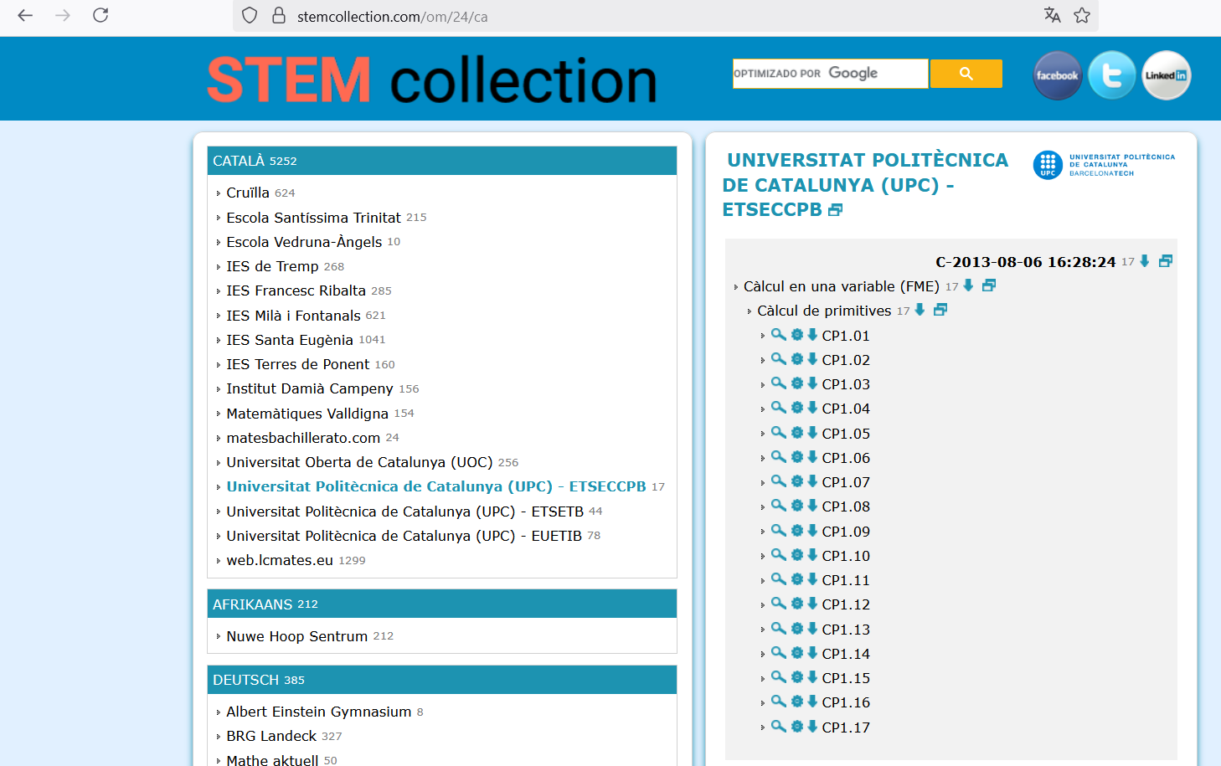

Observeu que us podeu baixar l’algoritme de la pregunta i també descarregar-la.

